150. К концам легкой и нерастяжимой нити, перекинутой через блок, подвешены грузы массами m1 = = 0,2 кг и m2 = 0,3 кг. Во сколько раз отличаются силы, действующие на нить по обе стороны от блока, если масса блока m = 0,4 кг, а его ось движется вертикально вверх с ускорением а’ = 2 м/с²? Силами трения и проскальзывания нити по блоку пренебречь.
m1=0,2кг  m2=0,3кг  m = 0,4 кг  а’= 2 м/с² | 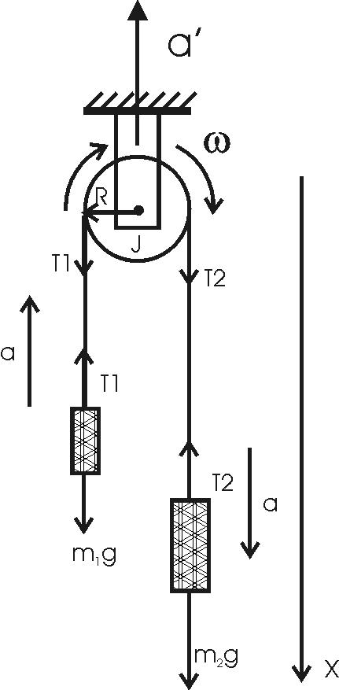  Веса первой и второй гири равны P1=m1×g и P2=m2×g соответственно.  Ввиду того, что масса нити пренебрежимо мала, изменения натяжений T1 и T2 вдоль нити можно не учитывать. Используем второй закон Ньютона и, одновременно проецируем силы на ось X. Тогда уравнения движения грузов и блока будут:  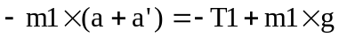 (1)  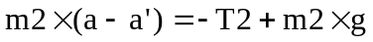 (2)  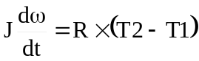 (3) , где J – момент инерции блока. Известно, что для однородного диска массой m и радиусом R момент инерции равен: 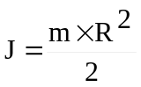.  Если проскальзывания нити по блоку нет, то 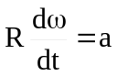, где a – ускорение грузов, 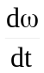 - угловое ускорение блока. Тогда 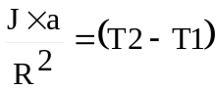. Из (1) и (2) уравнений находим  . Подставляем 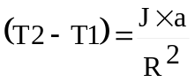 и получаем 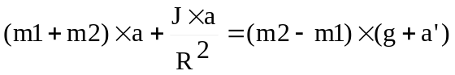, откуда ускорение равно 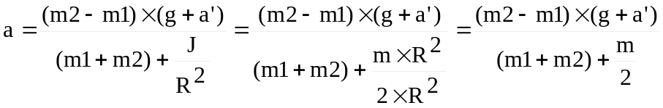.  Подставляем ускорение в (1) и находим T1:  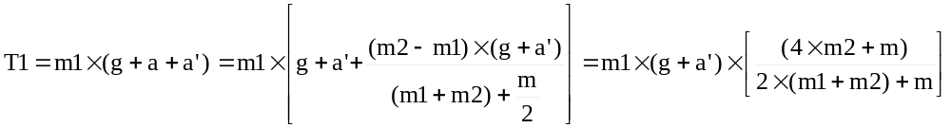.  Подставляем ускорение в (2) и находим T2:  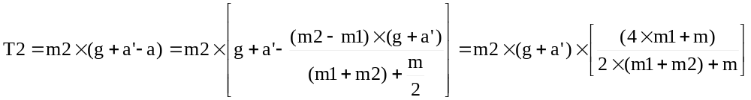.  Отношение 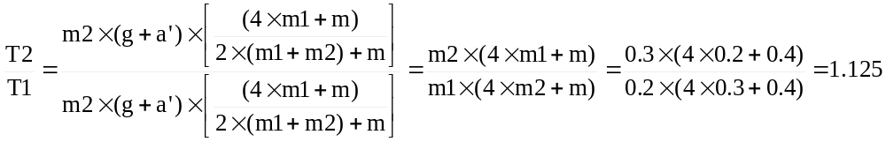.
T2/T1 = ?

